5
Na podlagi 19. člena Odloka o ustanovitvi javnega zavoda Kulturni dom Nova Gorica (Uradni list RS, št. 54/04 in 39/09) in 19. člena Statuta Mestne občine Nova Gorica (Uradni list RS, št. 13/12, 18/17 in 18/19) in je Mestni svet Mestne občine Nova Gorica na seji dne _________sprejel

S K L E P

1.

V Svet zavoda Kulturni dom Nova Gorica se kot predstavnike Mestne občine Nova Gorica imenuje

- MIŠEL MITROVIĆ,
- LEONORA FABJAN in
- SENDI MANGO.

2.

Ta sklep velja takoj.

Številka: 014-0025/2024 Samo Turel
Nova Gorica, dne ŽUPAN

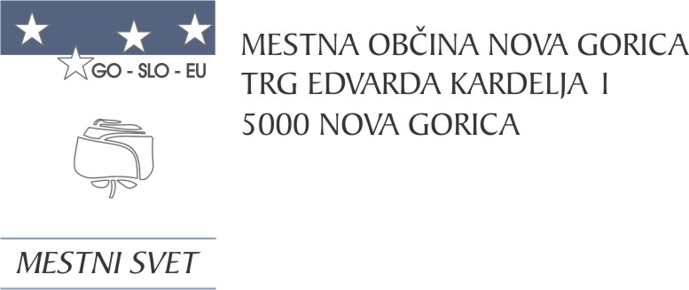
Komisija za mandatna vprašanja,
volitve in imenovanja

Številka: 014-0025/2024-8
Nova Gorica, dne 8. januarja 2025

O B R A Z L O Ž I T E V

Direktorica javnega zavoda Kulturni dom Nova Gorica je Mestni svet Mestne občine Nova Gorica dne 3. 12. 2024 pozvala k imenovanju predstavnikov lokalne skupnosti v Svet zavoda Kulturni dom Nova Gorica, saj se dosedanjemu svetu zavoda izteka mandat.

Skladno z 19. členom Odloka o ustanovitvi javnega zavoda Kulturni dom Nova Gorica (Uradni list RS, št. 54/04, 39/09) zavod upravlja pet članski svet zavoda, ki ga sestavljajo:
- 3 predstavniki ustanovitelja,
- 1 predstavnik delavcev zavoda,
- 1 predstavnik strokovnjakov ali uporabnikov.

Mandat članov sveta zavoda traja pet let. Člani sveta zavoda so lahko izvoljeni največ dvakrat zapored.

Komisija za mandatna vprašanja, volitve in imenovanja je po predhodno izvedenem postopku kandidiranja, določenem v 72. členu Poslovnika Mestnega sveta Mestne občine Nova Gorica (Uradni list RS, št. 108/12, 77/16, 80/17 in 16/21), na seji, ki je bila 8. 1. 2025, obravnavala prispele predloge kandidatur in sklenila podpreti predlagane kandidate.

Mestnemu svetu Mestne občine Nova Gorica se predlaga, da predloženi sklep sprejme.

PRIPRAVIL: Ana Zavrtanik Ugrin
Miran Ljucovič PREDSEDNICA

